Курсы ГО

Курсы гражданской обороны Краснокамского муниципального района (сокращенное наименование Курсы ГО) являются структурным подразделением Муниципального казённого учреждения «Управление гражданской защиты, экологии и природопользования Краснокамского муниципального района» далее (МКУ «УГЗЭП»).
Общее руководство деятельностью Курсов ГО осуществляет Муниципальное казенное учреждение «Управление гражданской защиты, экологии и природопользования» в лице начальника МКУ «УГЗЭП» в пределах определенных ему полномочий.
Адрес расположения: Пермский край, г. Краснокамск, ул. Комарова, д. 14.
Курсы ГО осуществляют взаимодействие с Управлением образования, учебными заведениями, аварийно-спасательными службами (службами ГО), объектами экономики, организациями и учреждениями Краснокамского муниципального района.
Курсы ГО являются непосредственным исполнителем подготовки, переподготовки и повышения квалификации руководящего командно-начальствующего состава и специалистов в интересах ведения гражданской обороны районного, городского и объектового звеньев территориальной подсистемы предупреждения и ликвидации чрезвычайных ситуаций на территории муниципального образования.
Курсы ГО руководствуются в своей деятельности законодательными и иными правовыми актами Российской Федерации, решениями органов законодательной и исполнительной власти области и района.
Занятия ведут опытные специалисты и преподаватели, владеющие методическими приёмами, современными средствами и постоянно их совершенствуют. Проводят учебные занятия, составляя план – конспект, опираясь на методические разработки и обеспечивают их выполнение.

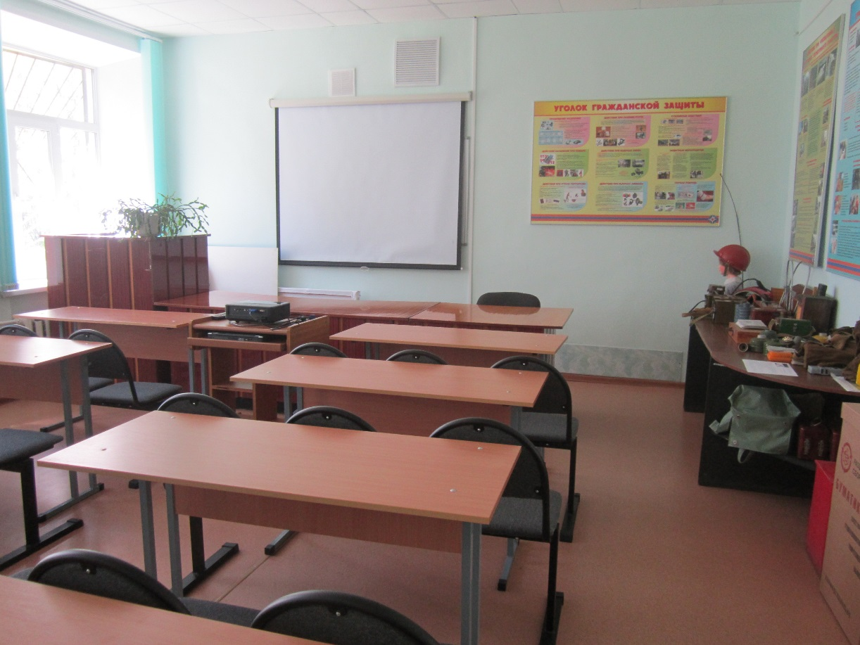

Для осуществления учебной деятельности на курсах ГО имеется: — класс общей подготовки, класс специальной подготовки, которые оборудованы учебными и наглядными пособиями по тематике ГО и ЧС, пожарной безопасности и безопасности людей на водных объектах.
В целях повышения уровня и качества подготовки слушателей на курсах ГО в отчетном году используются: телевизор, ДВД приставка, компьютер с мультимедийным прожектором, видеофильмы, пособия и цветные плакаты по тематике ГОЧС и пожарной безопасности, огнетушители новых марок.

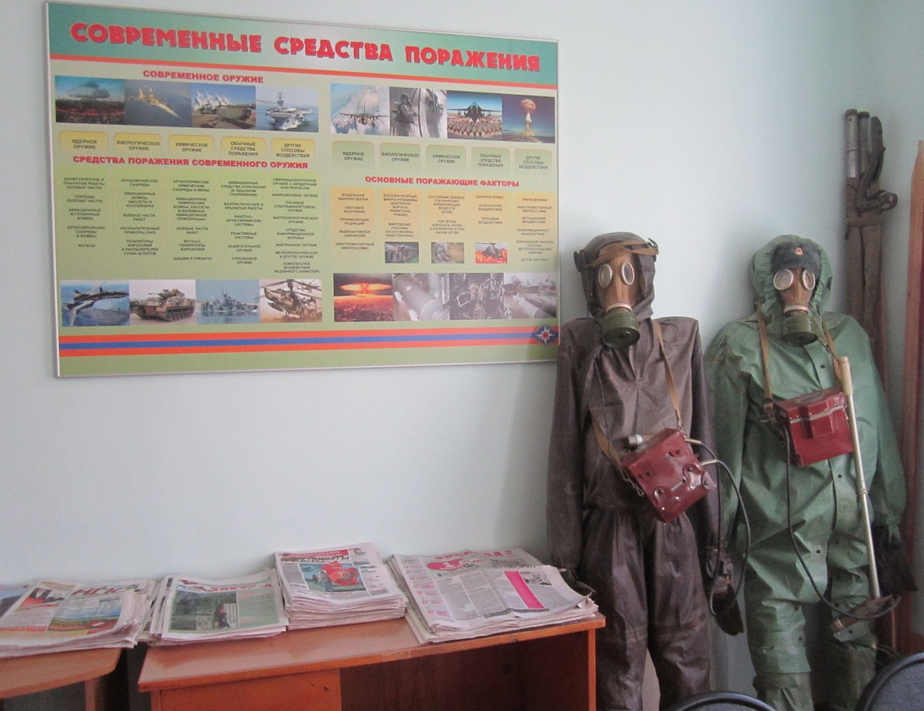
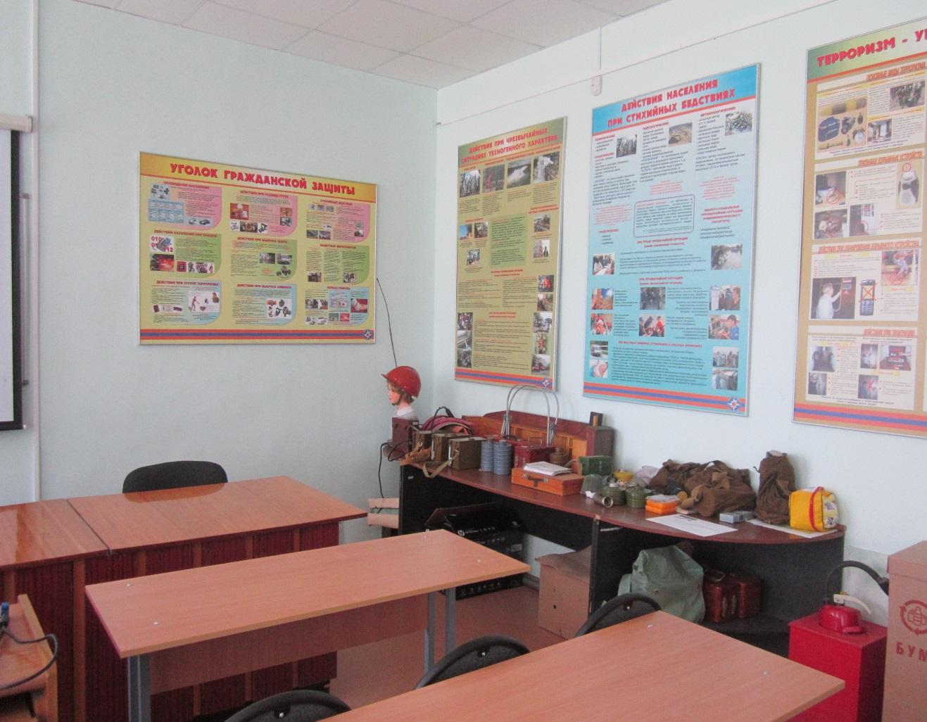

Главной задачей обучения населения города является:
- обучение населения вопросам пожарной безопасности, безопасности людей на водных объектах, приемам и способам оказания первой помощи пострадавшим;
- совершенствование организации подготовки населения на основе требований принятых нормативно – правовых актов;
- оказание методической помощи организациям города в подготовке и проведении обучения, тренировок и учений по ГОЧС.
- совершенствование проведения занятий с руководящим составом и специалистами РСЧС, используя прогрессивные методы обучения, видеотехнику и специальное оборудование.
В целях подготовки должностных лиц и специалистов ГО и РСЧС организаций города на каждый учебный год разрабатывается годовой План комплектования Курсов гражданской обороны слушателями.
Годовой План комплектования Курсов ГО составляется на основании представленных руководителями организаций и предприятий заявок, подписывается начальником курсов ГО, согласовывается с начальником МКУ «УГЗЭП» и утверждается Главой Администрации Краснокамского муниципального района.
Ответственность за выполнение плана несет начальник курсов ГО Краснокамского муниципального района.

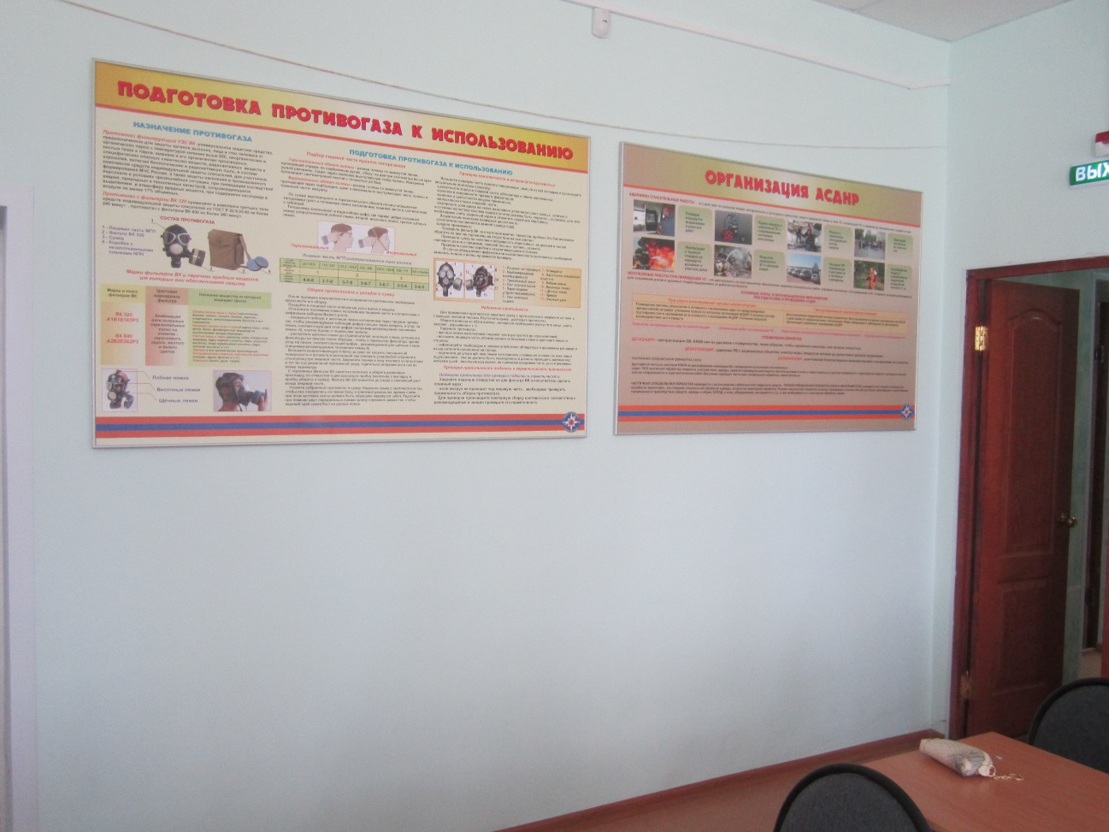
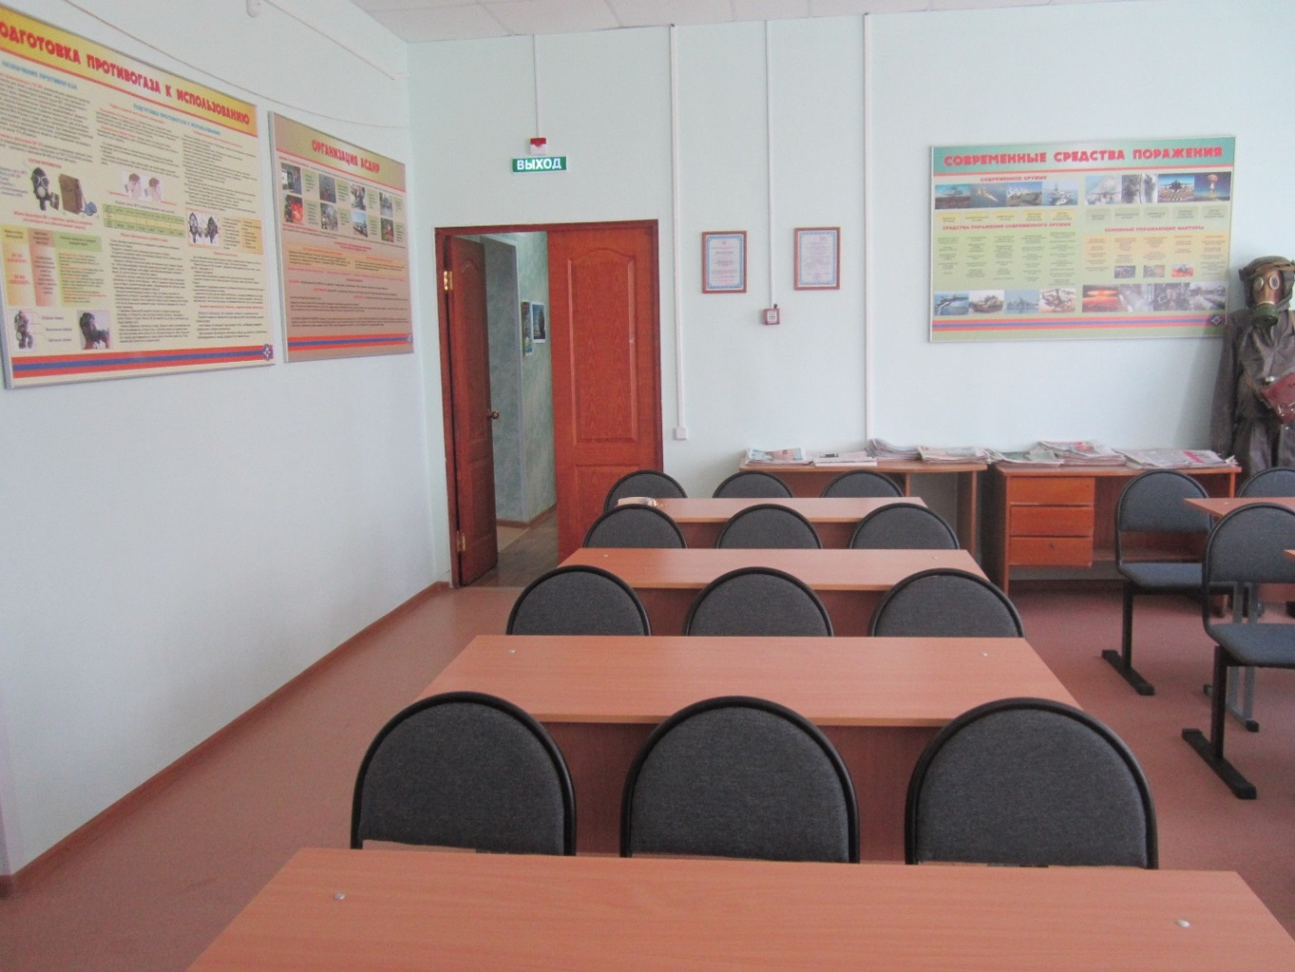

Организация образовательного процесса должностных лиц и специалистов ГО и РСЧС.
Учебный процесс на курсах ГО должностных лиц и специалистов ГО и РСЧС осуществляется в течение всего календарного года.
В соответствии с Приказами МЧС РФ от 19 января 2004 г. №19 «Об утверждении Перечня уполномоченных работников, проходящих переподготовку или повышение квалификации в учебных заведениях Министерства Российской Федерации по делам гражданской обороны, чрезвычайным ситуациям и ликвидации последствий стихийных бедствий, учреждениях повышения квалификации федеральных органов исполнительной власти и организаций, учебно-методических центрах по гражданской обороне и чрезвычайным ситуациям субъектов Российской Федерации и на курсах гражданской обороны муниципальных образований» и от 13 ноября 2006 г. № 646 «Об утверждении Перечня должностных лиц и работников гражданской обороны, проходящих переподготовку или повышение квалификации в образовательных учреждениях Министерства Российской Федерации по делам гражданской обороны, чрезвычайным ситуациям и ликвидации последствий стихийных бедствий, в образовательных учреждениях дополнительного профессионального образования федеральных органов исполнительной власти и организаций, в учебно-методических центрах по гражданской обороне и чрезвычайным ситуациям субъектов Российской Федерации и на курсах гражданской обороны муниципальных образований» подлежат обучению на курсах гражданской обороны следующие категории обучаемых:
- члены КЧС И ПБ органов местного самоуправления;
- члены КЧС И ПБ организаций, не отнесенных к категории по ГО;
- руководители спасательных служб и их заместители;
- руководители и специалисты, уполномоченные на решение вопросов ГО и ЧС организаций, не отнесенных к категориям по ГО;
- руководители групп и специалисты ДДС организаций;
- руководители занятий по ГО в организациях;
- инструктора (консультанты) учебно-консультационных пунктов по ГО;
- командиры групп, звеньев НАСФ;
- руководители и работники эвакуационных органов организаций
Учебные группы создаются численностью до 25 человек и комплектуются, как правило, из числа лиц одной должностной категории. За каждой группой закрепляется инструктор ГО, который является руководителем группы.
Расписание занятий составляется на каждую категорию обучаемых и утверждается начальником Курсов ГО.
Обучение на Курсах ГО проводится путем проведения плановых занятий с полным или частичным отрывом слушателей от производственной деятельности.
На Курсах ГО устанавливаются следующие виды учебных занятий: лекции, групповые занятия, практические занятия, семинары, консультации, самостоятельная работа слушателей.
Занятия должностных лиц и специалистов ГО и РСЧС проводятся в соответствии с разработанным и утвержденным на каждую категорию обучаемых расписанием занятий.
Подготовка слушателей осуществляется по Программам, разработанным курсами ГО на основе примерных программ обучения.
Обучение проводится по 36 часовой программе обучения. Продолжительность академического часа — 45 мин., учебного дня — 7 академических часов.
Обучение заканчивается оценкой уровня знаний слушателей, сдачей зачета комиссии. Состав комиссии утверждается начальником МКУ «УГЗЭП» Краснокамского муниципального района.
Слушателям, сдавшим зачеты, выдается удостоверение установленного образца.

